1-dars. Git dasturiga kirish
O‘zbek tilidagi rasmli o‘quv qo‘llanma | O‘qituvchi va talabalar uchun
Tuzish usuli: taqdim etilgan videolarning ekrandagi harakatlari va yozuvlari asosida mazmuniy qo‘llanma tuzildi. Bu audioning so‘zma-so‘z tarjimasi yoki to‘liq stenogrammasi emas. Qo‘shimcha tushuntirish va mashqlar alohida belgilangan.

1-dars. Git dasturiga kirish
Manba video: “1 - dars Git dasturiga kirish.mp4”. Davomiyligi: taxminan 6 daqiqa 56 soniya.

1.1. Dars maqsadi
Talaba fayllar o‘zgarish tarixini boshqarish nega kerakligini tushunadi; Git, repozitoriy va commit atamalarini farqlaydi; Git va GitHubning vazifalarini ajratadi.

1.2. Git nima?
Git — fayllardagi o‘zgarishlar tarixini saqlash va boshqarishga xizmat qiladigan taqsimlangan versiyalarni boshqarish tizimi. U dastur kodi bilan birga oddiy matnlar, loyiha hujjatlari va boshqa fayllar tarixini ham kuzatishi mumkin. Ko‘p asosiy amallar kompyuterning o‘zida bajariladi.
Videoda avval Gitning rasmiy sayti ochiladi. Undagi “distributed version control system” iborasi “taqsimlangan versiyalarni boshqarish tizimi” ma’nosini anglatadi.
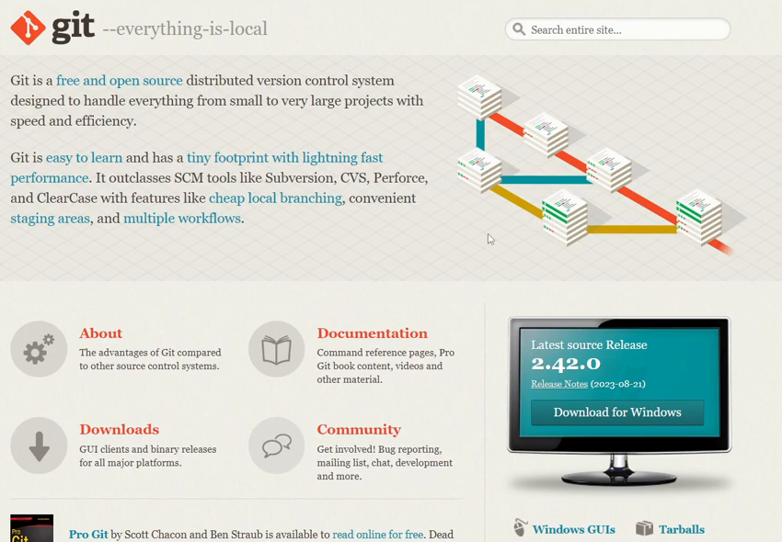
1-rasm. Gitning rasmiy sayti | Manba: 1-dars, 00:10. Kadrning mavzuga tegishli qismi.
Rasmiy sayt: https://git-scm.com/ . Videodagi 2.42.0 raqami o‘sha paytdagi versiyadir; hozirgi eng yangi versiya deb qabul qilinmaydi.

1.3. Fayl nusxalari ko‘payib ketishi muammosi
Birinchi videoning asosiy ko‘rgazmali misoli — kurs ishi fayllarini qayta-qayta nusxalash. Papkada “Глава 1.docx”, “Глава 1_v01.docx”, “Глава 1_v02.docx”, “Глава 1_v02_FINAL.docx” va “Глава 1_v02_FINAL2.docx” kabi nomlar paydo bo‘ladi. Quyida ularning ma’nosi o‘zbekcha ko‘rsatilgan:
Fayl nomi namunasi | Nimani bildiradi?
1-bob.docx | Dastlabki hujjat
1-bob_v01.docx | Birinchi alohida nusxa
1-bob_v02.docx | Keyingi tahrir nusxasi
1-bob_v02_FINAL.docx | Yakuniy deb nomlangan nusxa
1-bob_v02_FINAL2.docx | “Yakuniy”dan keyingi yana bir nusxa
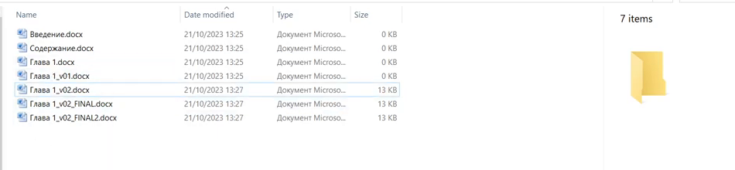
2-rasm. Papkada bir hujjatning bir nechta nusxasi | Manba: 1-dars, 04:10. Kadrning mavzuga tegishli qismi.
Bu usulda qaysi fayl oxirgi, aynan nima o‘zgargan va kim o‘zgartirganini aniqlash qiyinlashadi. Har yangi tahrir uchun yangi nomli fayl ochish tartibni murakkablashtiradi.

1.4. Git ushbu muammoni qanday tartibga soladi?
Izohli tushuntirish: Git bilan loyiha ichidagi fayl nomini saqlab, mazmunli holatlarni commit orqali tarixga qayd etish mumkin. Commitdagi izoh o‘zgarish maqsadini tushuntiradi. Git har bir oddiy Save amalini avtomatik commitga aylantirmaydi; kerakli o‘zgarishlarni alohida qayd etish lozim.
Tartibsiz nusxalar | Gitdagi tartibli tarix
Har tahrirda yangi nomli fayl | Bitta loyiha va ketma-ket commitlar
“Qaysi FINAL oxirgisi?” | Joriy holat va tarixni ko‘rish
O‘zgarish sababi noma’lum | Commit izohi va muallif ma’lumoti
Oldingi variantni topish qiyin | Oldingi qayd etilgan holatlarni ko‘rish mumkin
Muhim aniqlik: Git DOCX faylini saqlaydi, ammo oddiy matn faylidek Word ichidagi jumlalar farqini qulay ko‘rsatmaydi. Boshlang‘ich mashqni TXT yoki Markdown faylida bajarish tushunarliroq. Git zaxira nusxa saqlash strategiyasining o‘rnini to‘liq bosmaydi.

1.5. Asosiy atamalar — o‘quv izohi
Atama | O‘zbekcha tushuntirish
Version control | Fayllar o‘zgarish tarixini boshqarish
Repository / repo | Loyiha fayllari va Git tarixini saqlaydigan tuzilma
Commit | Tanlangan o‘zgarishlarni izoh bilan tarixga qayd etish
Branch | Bir loyiha ichida alohida rivojlanish yo‘nalishi
Merge | Bir tarmoqdagi o‘zgarishlarni boshqasiga birlashtirish
Local | Kompyuterning o‘zidagi loyiha va tarix
Remote | Tarmoq orqali murojaat qilinadigan boshqa repozitoriy

1.6. Git va GitHub farqi — qo‘shimcha tushuntirish
Git | GitHub
Kompyuterga o‘rnatiladigan versiya nazorati vositasi | Git repozitoriylarini joylashtirish va hamkorlik xizmati
Asosiy mahalliy amallar internetsiz ham ishlaydi | Saytdagi xizmatlar uchun tarmoq ulanishi kerak
Tarix, branch va merge bilan ishlaydi | Repo sahifasi, Issues, Pull requests va Projects beradi
Gitni o‘rnatish GitHub akkauntini avtomatik yaratmaydi. GitHub akkaunti borligi esa kompyuterda Git o‘rnatilganini anglatmaydi. Gitning rasmiy yuklab olish manzili git-scm.com, GitHub xizmati manzili github.com.

1.7. O‘qituvchi uchun qisqa tushuntirish
“Bir faylning FINAL, FINAL2 va FINAL3 nusxalarini ko‘paytirish o‘rniga, loyiha tarixini mazmunli qaydlar bilan yuritamiz. Har bir qaydda nima o‘zgarganini yozamiz. Bugungi vazifa — shu ehtiyojni tushunish; keyingi bosqichda Gitni o‘rnatib, alohida mashqda undan foydalanamiz.”

1.8. Talaba uchun mashq
- git-kirish-mashq nomli oddiy papka yarating. Hozircha u Git repozitoriysi hisoblanmaydi.
- Papka ichida reja.txt yarating va uchta loyiha vazifasini yozing.
- Bir nusxasini reja_v01.txt deb saqlang. Dastlabki faylga to‘rtinchi vazifani qo‘shing.
- Ikki faylni solishtiring: nima o‘zgardi? Bir oyda 20 nusxa bo‘lsa nimani aniqlash qiyinlashadi?
- Natijani 3–4 jumlada yozing. Bu mashq muammoni ko‘rsatadi; hali Git buyruqlari bajarilgani hisoblanmaydi.

1.9. Nazorat savollari va kutiladigan javoblar
Savol | Qisqa javob
Git nima uchun kerak? | O‘zgarishlar tarixini boshqarish va hamkorlik uchun.
Commit nima? | Tanlangan o‘zgarishlarning izohli qaydi.
Save va commit bir xilmi? | Yo‘q. Save faylni saqlaydi; commit Git tarixini qayd etadi.
Git faqat dasturchilar uchunmi? | Yo‘q, turli loyiha fayllari bilan ishlashi mumkin.
Git va GitHub bir xilmi? | Yo‘q, biri vosita, boshqasi hamkorlik xizmati.

